Летний синхронный Умлаут
Редакторы: Александр Коробейников, Максим Мозуль, Александр Губин
Мы приветствуем вас на нашем турнире, на котором можно выиграть ящик пива своим собственным умом, и желаем вам приятной игры.

Тур 1
Редакторы: Максим Мозуль
Редактор благодарит за тестирование и помощь в работе над туром: Александра Коробейникова, Максима Мерзлякова, Александра Губина, Михаила Екимова, Екатерину Виноградову, Константина Науменко, Яну Азриэль, Артура Горбачева, Вадима Барановского, Тимура Сайфуллина, Ивана Киселева, Марию Гендину, Николая Арчака, Ульяну Фабричнину, Сергея Донецкова, Антона Снятковского, Максима Алонцева, Дарью Горянину, Дмитрия Сумина, Георгия Талисайнена и Анну Попову.

Вопрос 1
Фильтрованное пшеничное пиво прозрачное и обильно пенится. Раньше в Баварии такое пиво называли пшеничным ИМ, но потом название пришлось сменить. Назовите ЕГО.
Ответ: шампанское
Зачёт: точный ответ
Комментарий: слово «шампанское», как известно, защищено от использования кем-либо, кроме виноделов Шампани.
Источники: https://www.farny.de/brauerei/kristall-weizen/
Автор: Максим Мозуль

Вопрос 2
В одном из пригородов Цюриха было обнаружено тело темнокожего молодого человека, погибшего от многочисленных ушибов и переломов. Следствие выяснило, что этот человек в буквальном смысле… Ответьте фразеологизмом из трех слов, сделал что?
Ответ: свалился с неба
Зачёт: с неба свалился, упал с неба, упал с небес, рухнул с неба, рухнул с небес, те же слова, но в другом порядке
Комментарий: тело обнаружили в городке, расположенном на пути самолетов, садящихся в аэропорту Цюриха. Следствие пришло к выводу, что молодой иммигрант пытался попасть в Швейцарию, спрятавшись в люке для шасси, но, к несчастью, выпал оттуда, когда самолет заходил на посадку. Устойчивое выражение «свалится с неба» обозначает неожиданное появление кого-либо, поэтому оно хорошо описывает ситуацию и в прямом и в переносном смысле.
Источники: 1. https://www.blick.ch/life/wissen/menschen/blinde-passagiere-die-aus-dem-flugzeug-in-den-tod-stuerzen-id15114273.html
2. https://kartaslov.ru/значение-слова/с+неба+свалиться
Автор: Максим Мозуль

Вопрос 3
ЭТОТ ФИЛЬМ не имел успеха в национальном прокате, поскольку режиссёра упрекали в слишком вольном обращении с литературными источниками. На Венецианском фестивале фильм имел триумфальный успех и получил «Золотого льва». В США фильм получил «Оскар» за лучший фильм на иностранном языке. Назовите ЭТОТ ФИЛЬМ.
Ответ: Расёмон
Зачёт: по слову «Расёмон» в узнаваемом написании
Комментарий: несмотря на название, фильм снят не по рассказу Акутага́вы «Ворота Расёмон», а по его же рассказу «В чаще». Мы рассказали вам несколько историй про этот фильм, что намекает на его сюжет.
Источники: https://ru.wikipedia.org/wiki/Расёмон_(фильм)
Автор: Максим Мозуль

Вопрос 4
Раздаточный материал (изображение):
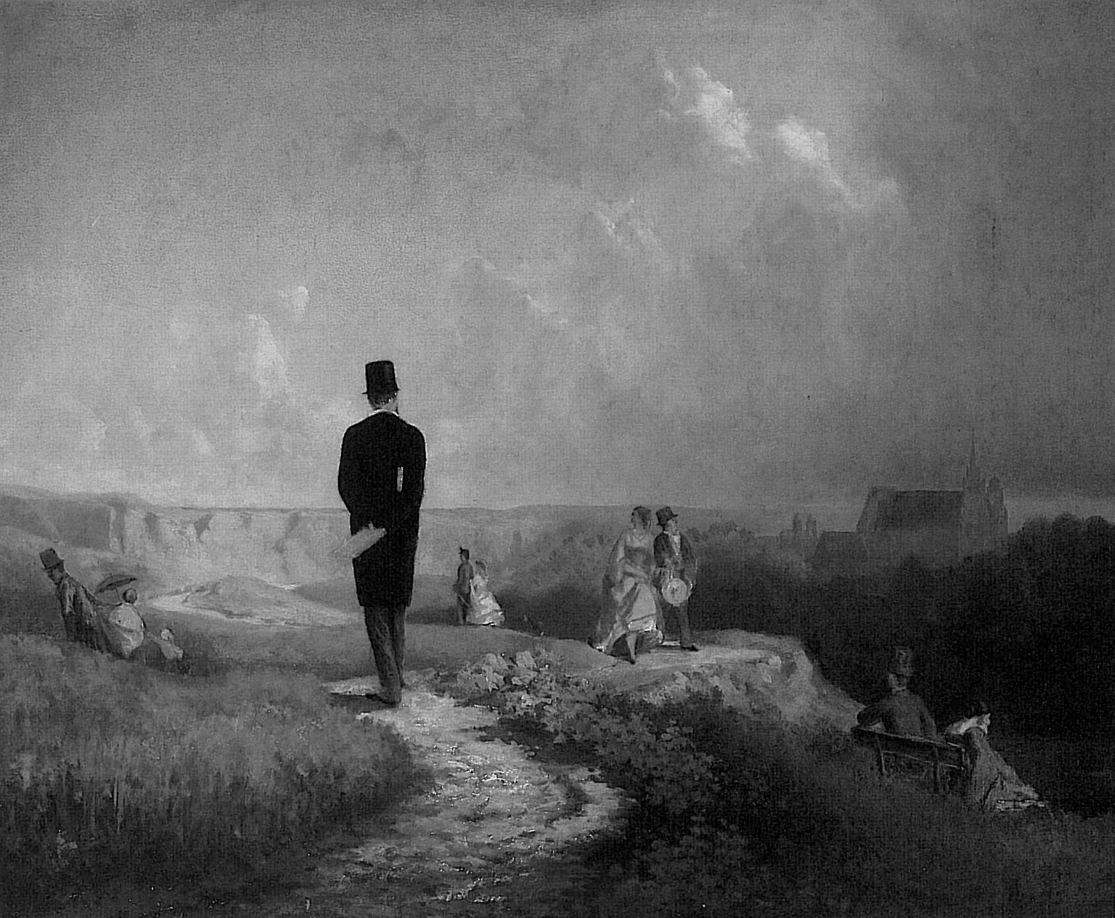
Перед вами картина под названием «ОН». Назовите ЕГО словом с одной «я».
Ответ: холостяк
Зачёт: точный ответ
Комментарий: хорошо видно, что заглавный персонаж, в отличие от остальных персонажей картины, гуляет в одиночестве. В слове «семья» или «семьянин» можно легко увидеть слова «семь» и «я», в противоположность слову «холостяк», где «я» совершенно точно одно.
Источники: https://de.wikipedia.org/wiki/Der_Hagestolz_(Spitzweg)
Автор: Максим Мозуль

Вопрос 5
Один человек объявил о создании авиакомпании «Баварские авиалинии», которая, по его словам, должна была конкурировать с «Люфтганзой». Однако через некоторое время оказалось, что и фирма не зарегистрирована и счёта в банке с несколькими миллионами у неё нет, после чего пресса назвала этого человека ИМ. Назовите ЕГО двумя словами, начинающимися одинаково.
Ответ: мюнхенский Мюнхгаузен
Зачёт: Мюнхгаузен Мюнхена, зачет в узнаваемом написании
Комментарий: молодой человек, которому, к слову, не исполнилось и восемнадцати, своим профессиональным враньем сумел ввести в заблуждение и прессу, и инвесторов. Когда обман вскрылся, газеты назвали его Мюнхенским Мюнхгаузеном в честь знаменитого немецкого враля.
Источники: Münchens Münchhausen: Bavarian Airlines entpuppt sich als Teenager-Betrug
Автор: Максим Мозуль

Вопрос 6
На женевском Конгрессе мира в 1867 году Гариба́льди сказал, что нужно нанести последний удар чудовищу. Под чудовищем Гарибальди имел в виду ЕГО. Назовите ЕГО.
Ответ: папство
Зачёт: Папа Римский, Папа, Папское государство, Ватикан, Пий IX
Комментарий: Гарибальди удалось объединить почти всю Италию, но Рим всё ещё оставался в руках Папы. Этот факт очень беспокоил Гарибальди, и тот неоднократно пытался отвоевать город. Окончательно это удалось сделать в 1870 году.
Источники: 1. https://en.wikipedia.org/wiki/Congress_of_Peace_in_Geneva
2. https://de.wikipedia.org/wiki/Kirchenstaat
Автор: Максим Мозуль

Вопрос 7
В одном юмористическом вестерне тридцатых годов снимались ПЕРВЫЕ. Это не только повысило комический эффект, но и позитивно сказалось на ВТОРОМ фильма. Назовите ПЕРВЫХ и ВТОРОЙ словами на парные согласные.
Ответ: пони, бюджет
Зачёт: в любом порядке
Комментарий: пони были дешевле и требовали меньше еды, что позволило сократить бюджет фильма. Тридцатые в вопросе могли намекнуть на Великую Депрессию и необходимость экономить.
Источники: https://en.wikipedia.org/wiki/The_Terror_of_Tiny_Town
Автор: Максим Мозуль

Вопрос 8
В средневековом эпосе воин Хильдебранд после 30 лет отсутствия вернулся на родину во главе войска гуннов. На поле боя Хильдебранд понял, что может стать жертвой ЭТОГО. Какой термин возник благодаря ЭТОМУ, описанному в более раннем источнике?
Ответ: Эди́пов комплекс
Зачёт: комплекс Эдипа
Комментарий: войско противника возглавлял сын Хильдебранда. Поэтому, как и в истории с Ла́ем и Эдипом, Хильдебранд мог стать жертвой отцеубийства. На этом месте текст обрывается, впрочем, из других источников известно, что Хильдебранд действительно погиб. Фрейд, впечатленный смертью собственного отца, на основе легенды об убийстве Лая Эдипом и последующих событиях придумал название «Эдипов комплекс».
Источники: 1. https://de.wikipedia.org/wiki/Hildebrandslied
2. https://ru.wikipedia.org/wiki/Эдипов_комплекс
Автор: Максим Мозуль

Вопрос 9
Aston Martin Lagónda, разработанный в 1976 году, считался самым современным автомобилем своего времени. Серийное производство автомобиля более чем на полгода задержалось из-за проблем с НИМ. Как звали ЕГО из произведения, вышедшего в конце шестидесятых?
Ответ: HAL
Зачёт: HAL 9000, ХАЛ, ХАЛ 9000
Комментарий: автомобиль был оборудован бортовым компьютером и множеством иной электроники, например, цифровой приборной доской. Из-за софтверных и хардверных ошибок релиз автомобиля затянулся. HAL – бортовой компьютер из фильма «Космическая одиссея 2001».
Источники: 1. https://de.wikipedia.org/wiki/Aston_Martin_Lagonda_Series_2–4
2. https://en.wikipedia.org/wiki/HAL_9000
Автор: Максим Мозуль

Вопрос 10
В 1886 году в Берлине состоялся конгресс ИХ. Участники конгресса жаловались на дискриминацию из-за запрета, действовавшего на улицах города до 1891 года. Назовите ИХ.
Ответ: велосипедисты
Зачёт: точный ответ
Комментарий: До 1891 года ездить на велосипеде по улицам Берлина было запрещено и участникам конгресса пришлось толкать свои велосипеды от и до вокзала. В этой истории можно увидеть параллель с известной цитатой из романа Ремарка "Черный обелиск" о евреях и велосипедистах. Велосипедистов в Германии тоже дискриминировали.
Источники: https://adfc-berlin.de/radkultur/geschichte-kultur/450-geschichten-um-das-radfahren-in-berlin.html
Автор: Максим Мозуль

Вопрос 11
По одной из версий, случившееся с НЕЙ было страховым обманом, так как и ОНА с грузом вернулась к хозяевам, и страховка была выплачена. Назовите ЕЁ.
Ответ: Мария Целеста
Зачёт: Мария Селеста, Mary Celeste, Мария Небесная
Комментарий: существует множество версий, почему бригантина «Мария Целеста» была обнаружена почти невредимой, но без экипажа. В соответствии с одной из них, это обычный страховой обман.
Источники: https://ru.wikipedia.org/wiki/Мария_Целеста
Автор: Максим Мозуль

Вопрос 12
В сериале «Консультант» заглавный герой заключает договор с хозяином фирмы. После этого хозяин фирмы умирает, а герой приводит фирму к успеху. В последней сцене можно заметить, что уходящий герой ДЕЛАЕТ ЭТО. Ответьте одним словом, что именно делает.
Ответ: хромает
Зачёт: прихрамывает, другие ответы синонимичные слову «хромать»
Комментарий: в сериале содержится явная аллюзия на сделку с дьяволом, на что намекает и последняя сцена. Дьявол, по библейской легенде, прихрамывает, это обыгрывается, например, в «Фаусте». Название сериала могло намекнуть вам на булгаковского Воланда.
Источники: 1. Сериал «Консультант», 8 эпизод.
2. https://ru.wikisource.org/wiki/Фауст_(Гёте;_Холодковский)/Часть_первая/Сцена_5.
Автор: Максим Мозуль

Тур 2
Редакторы: Александр Губин
Вопросы видели и старались сделать лучше следующие героические и терпеливые люди: Яна Азриэль, Андрей Алёхин, Руслан Алиев, Никита Баринов, Никита Воробьёв, Екатерина Виноградова, Андрей Волков, Михаил Голубев, Иван Ерёмин, Иван Киселёв, Артём Колесов, Николай Косьян, Александр Коробейников, Андрей Кравченко, Андрей Кругов, Александр Кудрявцев, Елена Лазарева, Руслан Лепшоков, Ярослав Лукомский, Максим Мерзляков, Борис Моносов, Игорь Музыкин, Надежда Павлова, Артём Рожков, Сардар Садыков, Антон Саксонов, Александр Сиденко, Александр Сидоренков, Екатерина Солнцева, Татьяна Солотина, Василий Сумин, Иван Тетерев, Алексей Трефилов, Алексей Файнбурд, Илья Фрейдкин, Андрей Хведынич, Анастасия Цветкова, Анна Цилевич, Серафим Шибанов, Тимур Юшко, команды «Дичь» (Обнинск), Заговор Лемуров (Саратов), «Сенча Вакана» (Внутренняя Монголия) и «Центровые» (Рига).
Отдельное спасибо Ольге Зайцевой и Александре Зайцевой.

Вопрос 13
Раздаточный материал (изображение):
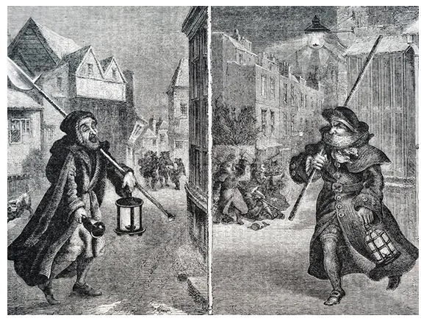
Перед вами люди, состоявшие в американском НЁМ. Назовите современника этих людей, известного своим ИМ.
Ответ: Ре́мбрандт [Ха́рменс ван Рейн]
Комментарий: в Ночной дозор в США шли обеспокоенные граждане, виджиланты, уклонисты, алкоголики и дебоширы. Первая служба дозора появилась в Бостоне в 1636 году. «Ночной дозор» – название, под которым известна картина Рембрандта 1646 года «Выступление стрелковой роты капитана Фра́нса Ба́ннинга Ко́ка и лейтенанта Ви́ллема ван Рёйтенбюрга».
Источники: 1. Rampage Law
2. https://ru.wikipedia.org/wiki/Ночной_дозор_(картина)
Автор: Александр Губин

Вопрос 14
Одна американка вспоминала, как всю ночь с револьвером в руках не сомкнула глаз. Работодателем отважной девушки был перебравшийся в США из Гла́зго ОН. Восстановите сокращенное нами слово.
Ответ: [А́лан] Пи́нкертон
Комментарий: на эмблеме агентства Пинкертона раскрытый глаз и подпись «мы никогда не спим». Американкой была Кейт Уорн – знаменитая женщина-агент, работавшая на Пинкертона. В упомянутую в вопросе ночь она охраняла президента Авраама Линкольна и всё закончилось хорошо. Эмигрант из Глазго оставил наследникам отличный бизнес. Пинкертоновцы в наши дни охраняют Олимпиады и гонки Формулы 1.
----media/image3.png----
Источники: 1. https://ru.wikipedia.org/wiki/Пинкертон,_Алан
2. https://en.wikipedia.org/wiki/Kate_Warne
Автор: Александр Губин

Вопрос 15
Раздаточный материал (изображение):
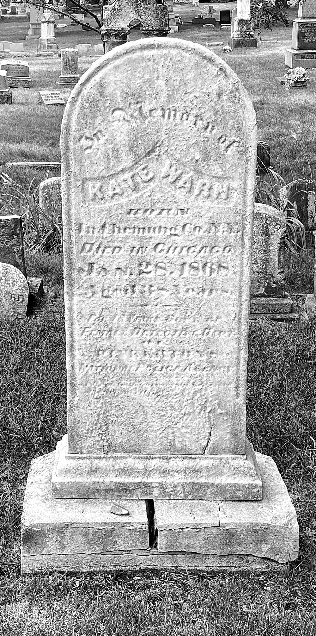
Считается, что фотографий Кейт Уорн не сохранилось и даже многие коллеги не знали, как она выглядит. Автор вопроса шутит, что и на этой фотографии Кейт ПРОПУСК. Заполните пропуск двумя словами, которые начинаются на одну букву.
Ответ: под прикрытием
Комментарий: интересно что, работая под прикрытием, Кейт помимо псевдонимов представлялась то Кей Уоррен, то Китти Уорн и похожими именами. На могиле её фамилия написана с ошибкой без «E» [и] на конце. Так что можно сказать, что Кейт находится под прикрытием во всех смыслах. Существует известный портрет Кейт, он есть и в статье Вики, но и в его достоверности сомневаются.
Источники: https://en.wikipedia.org/wiki/Kate_Warne
Автор: Александр Губин

Вопрос 16
За время своей службы Пинкертон получил десятки ножевых и пулевых ранений, а после выхода на пенсию жил в бедности. Его сын мечтал о другом будущем и поэтому решил переехать в замок. Какое слово мы заменили?
Ответ: Америку
Зачёт: в любом падеже
Комментарий: речь в вопросе шла об отце Алана Пинкертона, который был полицейским. Сын не хотел повторить отца и отправился за американской мечтой. Да, Пинкертон оказался другим. Не стоит верить редактору! Замена одного романа Кафки другим.
Источники: 1. http://detective-spb.ru/blog/alan-pinkerton-my-nikogda-ne-spim/
2. https://ru.wikipedia.org/wiki/Кафка,_Франц#Романы
Автор: Александр Губин

Вопрос 17
Пинкертон не взял с собой в США жену и ребёнка. Спустя несколько лет эта жена увидела, как приближается Авраам Линкольн, и её дом вскоре посетил Пинкертон уже с новой супругой. Первая жена вскоре сделала… Ответьте точно, что?
Ответ: сеппуку
Зачёт: харакири
Комментарий: Франклин Бенджамин Пинкертон – офицер военно-морских сил США – влюблён в гейшу Чио-Чио-Сан, известную под именем Баттерфляй. Он женится на ней, но после свадьбы уезжает в Америку один. Когда Пинкертон возвращается в Японию на корабле «Авраам Линкольн» с новой женой, Чио-Чио-Сан берёт вакидзаси и совершает сеппуку – так заканчивается опера Пуччини. Пинкертон вновь оказался другим. Мы честно вас предупреждали!
Источники: https://ru.wikipedia.org/wiki/Мадам_Баттерфляй
Автор: Александр Губин

Вопрос 18
Драматическая актриса То́ска из одноименной оперы Пуччи́ни убивает барона, потому что тот, озвучивая своё непристойное предложение, ДЕЛАЛ ЭТО. В комиксе «Бэтмен, который ДЕЛАЕТ ЭТО» Бэтмен теряет рассудок. Какое слово мы заменили выражением ДЕЛАТЬ ЭТО?
Ответ: смеяться
Зачёт: смеётся
Комментарий: драматическая актриса в либретто так и говорит: он смеялся надо мной, чего она, конечно же, не стерпела. Известен факт, что Джокера из комиксов DC списали с героя фильма «Человек, который смеётся». В комиксе «Бэтмен, который смеётся» из-за происков Джокера Бэтмен убивает Джокера, свою семью и даже участников «Лиги Справедливости»
Источники: 1. https://ru.wikipedia.org/wiki/Тоска
2. https://zlodei.fandom.com/ru/wiki/Бэтмен,_который_смеётся
Автор: Александр Губин

Вопрос 19
Алан Пинкертон и его служба регулярно выполняли важные задания правительства. Интересно, что сыщиком Пинкертон стал случайно, когда искал хорошую древесину для своей мастерской. Напишите первые 4 буквы предыдущей профессии Пинкертона.
Ответ: бонд
Зачёт: бондарь
Комментарий: Пинкертон работал бондарем – делал бочки. Однажды он искал хорошую древесину для своей мастерской, забрел на небольшой пустынный остров и выяснил, что на острове прячется банда фальшивомонетчиков. Пинкертон вызвал шерифа и вместе с ним задержал преступников. Так началась его новая карьера.
Источники: https://diletant.media/articles/29652389/
Автор: Александр Губин

Вопрос 20
Алан Пинкертон поддерживал прогрессивные идеи: например, взял в штат первую женщину-детектива. Его дом в США в 1844 стал частью ЕЁ. Назовите ЕЁ тремя словами.
Ответ: Подземная железная дорога
Зачёт: Подпольная железная дорога
Комментарий: Пинкертон работал на чикагских лидеров аболиционистов, а его дом в Данди был остановкой на Подземной железной дороге – тайной системы, применявшейся в США для организации побегов и переброски негров-рабов из рабовладельческих штатов Юга на Север. Развитие даже обыкновенных железных дорог было важной частью прогресса XIX века, что могло помочь.
Источники: 1. https://ru.wikipedia.org/wiki/Пинкертон,_Алан
2. https://ru.wikipedia.org/wiki/Подземная_железная_дорога
Автор: Александр Губин

Вопрос 21
Раздаточный материал (изображение):
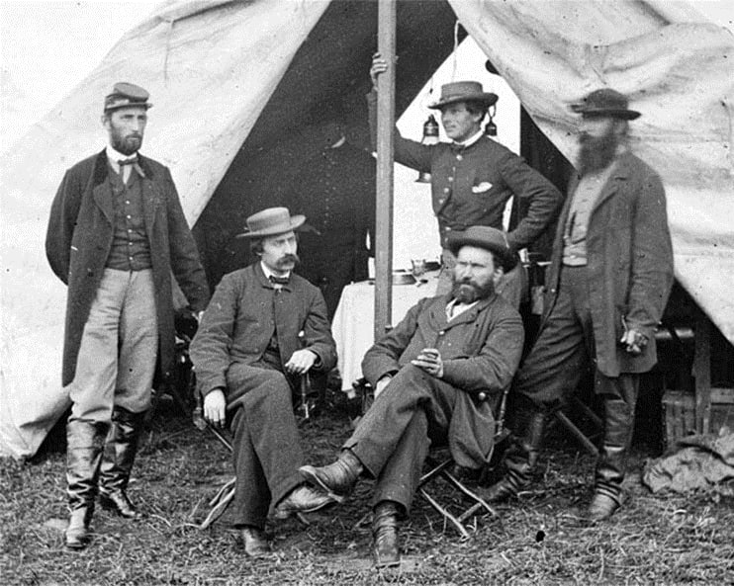
Молодой офицер, который держится за столб, – Джон Бэ́бкок в компании коллег. Бэбкока часто ошибочно принимают… Ответьте точно, за кого.
Ответ: Кейт Уорн
Зачёт: за первую женщину-детектива, женщину-детектива, работавшую на Пинкертона из вопроса № 2 или 3.
Комментарий: вы уже знаете, что до нас не дошло ни одной достоверной фотографии или изображения Кейт Уорн – первой женщины-детектива. За неё часто принимают молодого офицера Джона Си Бэбкока. Фотография хранится в Библиотеке Конгресса и на её обороте подписаны все участники, так что Кейт среди них нет. На этой фотографии вы видите Алана Пинкертона (сидит справа) и его коллег.
----media/image1.png----
Источники: https://american-gangst.livejournal.com/21890.html
Автор: Александр Губин

Вопрос 22
Раздаточный материал: [
crime novel
]
Бывший сотрудник агентства Пинкертона Дэ́шил Хэ́ммет прославился как автор бульварных детективов. Перед вами прозвище таких детективов, в котором мы одну букву заменили двумя. Восстановите это прозвище.
Ответ: dime novel
Зачёт: dime
Комментарий: по аналогии с Грошо́выми ужастиками – penny dreadful [пэ́нни дрэ́дфул] – существовал и жанр дешёвого детектива dime novel, названный в честь дайма – десятицентовой монеты. Такое вот криминальное чтиво. Надеемся, наши дешёвые детективы вас развлекают.
Источники: 1. https://en.wikipedia.org/wiki/Dime_novel
2. https://en.wikipedia.org/wiki/Dashiell_Hammett
Автор: Александр Губин

Вопрос 23
[Ведущему перед вопросом прочитать командам ВСЛУХ следующую фразу, подставив нужный день отыгрыша и фактическое время на часах (время во фразе ниже лишь пример):
Сейчас 1 июля, на часах 13-35 и мы приближаемся к одиннадцатому вопросу.]
Он и его коллеги не раз выполняли важные задания правительства. Его фамилия происходит от названия профессии и родственна слову «кубок». Назовите его фамилию.
Ответ: [Дейл] Купер
Комментарий: cooper по-английски – бондарь. Вопросы про Бонда и Купера похожи не случайно. Латинское cupa – бочка , бочонок, также является производным слов чаша или кубок. Специальный агент Дейл Купер – герой сериала «Твин Пикс» регулярно комментировал происходящее, записывая фразы подобные той, что звучала перед вопросом на диктофон.
Источники: 1. https://www.proto-slavic.ru/dic-trubachev/_pdf/trubachev-dic13.pdf
2. https://ru.wiktionary.org/wiki/cupa
3. https://en.wikipedia.org/wiki/Twin_Peaks
4. https://www.youtube.com/watch?v=w-h9HeIThQk
Автор: Александр Губин

Вопрос 24
Одна американская традиция, существующая и сейчас, появилась благодаря тому, что, отправляясь из участка на обход, полицейский брал с собой ЕГО. Другие ОНИ боролись с преступностью в популярной серии произведений. Назовите ЕГО двумя словами.
Ответ: зелёный фонарь
Комментарий: дозорный брал с собой зеленый фонарь, который вешал у входа после возвращения из патруля. Традиция маркировать полицейские участки двумя зелеными фонарями у входа сохранилась до сих пор. Зелёный фонарь — имя множества вымышленных персонажей, супергероев, появлявшихся в комиксах, издаваемых компанией DC Comics. Первый комикс о Зеленом фонаре вышел еще в 1940-м и первого Зелёного фонаря, кстати, звали Алан. Наш дозор, начатый с первым вопросом тура окончен. Зелёный фонарь повешен.
Источники: 1. Архитектурная история американской полиции | Colta.ru
2. https://ru.wikipedia.org/wiki/Зелёный_Фонарь
3. https://levik.blog/289401.html
Автор: Александр Губин

Тур 3
Редакторы: Александр Коробейников
Редактор благодарит за помощь в подготовке пакета Яну Азриэ́ль, Михаила Алимова, Максима Алонцева, Дарью Горянину, Александра Губина, Михаила Екимова, Иззатуллу́ Ибадова, Отажо́на Исканда́рова, Нору Ка́ру, Марию Колосо́вскую, Алину Крукове́р, Александра Ли, Максима Мерзлякова, Максима Мо́зуля, Надежду Павлову, Анну Попову, Антона Саксонова, Антона Снятковского и Дмитрия Су́мина

Вопрос 25
Согласно научной шутке, появившейся в девяностые, он был создан для того, чтобы делать красивые обои для компьютерных экранов. В честь какого уроженца штата Миссу́ри он получил название?
Ответ: [Эдвина] Хаббла.
Комментарий: он – телескоп «Хаббл», созданный в 1990 году. Шутку приводит видный астрофизик Сергей Попов.
Источники: 1. https://www.t-invariant.org/2023/06/popov/
2. https://ru.wikipedia.org/wiki/Хаббл,_Эдвин
3. https://ru.wikipedia.org/wiki/Хаббл_(телескоп)
Автор: Александр Коробейников

Вопрос 26
Анви́та А́бби рассказывает, что стремится успеть, пока голоса не станут шёпотом. Анвита исследовала более 80 ИХ. Назовите ИХ одним словом.
Ответ: языки.
Зачёт: точный ответ.
Комментарий: Анвита Абби – одна из крупнейших специалисток по исчезающим языкам Южной Азии. Сколько именно исчезающих языков Абби исследовала, не вполне понятно: более 80 – это общее число тех, которые она изучала.
Источники: 1. This Ancient Language Has the Only Grammar Based Entirely on the Human Body - Scientific American
2. https://en.wikipedia.org/wiki/Anvita_Abbi
Автор: Александр Коробейников

Вопрос 27
В 1762 году в присутствии императрицы ИХ закрыли тканью, но мальчика это совершенно не смутило. Назовите ИХ двумя словами.
Ответ: клавиши фортепиано.
Зачёт: клавиши пианино/клавесина/рояля.
Комментарий: маленький Моцарт сыграл для Марии Тере́зии, даже не видя клавиш. Рояля тогда, собственно, не существовало, но мы не будем придираться. А на каком именно инструменте он играл – на фортепиано или клавесине, – источники расходятся.
Источники: The Graceful Rebellions of Wolfgang Amadeus Mozart | The New Yorker
Автор: Александр Коробейников

Вопрос 28
Полицейский из одного детективного романа с досадой говорит, что никак не может объединить сотни ниточек в НЕЁ. Назовите ЕЁ как можно точнее.
Ответ: верёвка для виселицы.
Зачёт: по слову «верёвка» и упоминанию казни, повешения или преступника.
Комментарий: полицейский таким образом даёт понять, что улики по обвинению в убийстве слишком косвенные и пока не могут привести преступника на виселицу.
Источники: Аллингем М. Спрячь меня http://flibusta.is/b/457659/read
Автор: Александр Коробейников

Вопрос 29
Маленькая англичанка, родившаяся в 1889 году и умершая в пятилетнем возрасте, не выговаривала слово «дружок». К какому другу своего отца она обращалась?
Ответ: [к Джеймсу] Ба́рри.
Комментарий: у неё получалось не «фре́нди», а «фве́нди». В итоге Ма́ргарет Хе́нли стала прототипом Венди из «Питера Пэна». К сожалению, в пять лет она умерла – как, вероятно, и дети в Неверле́нде. Такие дела.
Источники: https://arzamas.academy/mag/466-peter
Автор: Александр Коробейников

Вопрос 30
В XVII-XVIII веках в Новой Англии добывали много трески и активно её экспортировали. Сорт солёно-сушёной трески низшего качества, который отказывались покупать в Европе, получил название «Ве́нди». Какое слово мы сократили?
Ответ: Вест-Индия.
Зачёт: точный ответ.
Комментарий: эту треску покупали для питания рабов на карибских плантациях.
Источники: https://publicism.info/history/cod/6.html
Автор: Александр Коробейников

Вопрос 31
Хотя благосостояние этого англичанина во многом зависело от вест-индских плантаторов, в 1787 году он вместе с сотрудниками создал медальон с изображением разрывающего свои цепи раба и отправил его в Америку. Назовите этого англичанина.
Ответ: [Джоза́йя] Ве́джвуд.
Комментарий: знаменитый керамист в основном делал фарфоровые чайные сервизы. Чаепитие невозможно без сахара, при производстве которого в то время использовался рабский труд. Однако сам Веджвуд был противником рабства и изготовил фарфоровый медальон, на котором изобразил раба с разорванными цепями.
Источники: 1. https://gorky.media/reviews/staraya-derevyashka-protiv-iskusstva-dlya-iskusstva/
2. https://en.wikipedia.org/wiki/Wedgwood_anti-slavery_medallion
Автор: Александр Коробейников

Вопрос 32
[Ведущему: произнести слово «Осмомысл» максимально чётко!]
Га́лицкий князь Ярослав был известен могуществом и имел прозвище Осмомы́сл. Один из исследователей считает, что важна только первая часть прозвища, и возводит его к другому, гораздо более раннему монарху. К кому именно?
Ответ: к Октавиа́ну А́вгусту.
Зачёт: по имени Октавиан или Август.
Комментарий: и «осмо», и «окто» – это восемь. В Древней Руси Октавиан Август был известен как Август Осмородний. Ярослав Осмомысл жил в двенадцатом веке и упоминается в «Слове о полку Игореве».
Источники: https://slovaronline.com/browse/dcfc9228-0a7d-320f-b2f5-1c367d275272/осмомысл
Автор: Александр Коробейников

Вопрос 33
Основателем Парфя́нского царства считается Арша́к Первый. Ему наследовал его брат Трдат, тоже принявший при воцарении имя Аршак. Исследователь предполагает, что Трдат поступил так, чтобы ПРОПУСК Аршака от народа. Какие два слова, начинающиеся на одну и ту же букву, мы пропустили?
Ответ: скрыть смерть.
Зачёт: точный ответ.
Комментарий: дескать, правитель – всё тот же Аршак. Впоследствии слово «аршак» превратилось в такой же титул, как царь или кесарь.
Источники: 1. https://ru.wikipedia.org/wiki/Аршак_I_(царь_Парфии)
2. Чернявский С. Н. Парфянская империя. М., 2019. С. 17.
Автор: Александр Коробейников

Вопрос 34
В романе Робе́ра Ме́рля бушует эпидемия, поражающая только взрослых мужчин. Те из них, что решили принять определённые меры для спасения своей жизни, именуют себя «С» [си] – сокращением… От какого слова?
Ответ: кастрация.
Зачёт: однокоренные слова.
Комментарий: эпидемия поражает половозрелых мужчин, но согласившиеся на самооскопление застрахованы от болезни. Впрочем, большинство предпочли химическую кастрацию.
Источники: Мерль Р. Чоловiкi пiд охороною
Автор: Александр Коробейников

Вопрос 35
Кастраты из романа Робера Мерля с гордостью демонстрируют своё здоровье и безопасность для окружающих. Героине какого романа противопоставляет их автор?
Ответ: «Алая буква».
Зачёт: «The Scarlet Letter».
Комментарий: они с гордостью носят букву «С», а Хе́стер Принн из романа Ната́ниела Го́торна приходилось носить букву «А» в знак позора.
Источники: Мерль Р. Чоловiкi пiд охороною
Автор: Александр Коробейников

Вопрос 36
В этом вопросе слова СДЕЛАТЬ ЭТО заменяют глагол.
В башкирском языке говорят не «солнце село», а «солнце СДЕЛАЛО ЭТО». Фраза о том, как ЭТО СДЕЛАЛА ОНА, получила известность в сентябре 2000 года. Назовите ЕЁ.
Ответ: подводная лодка «Курск».
Зачёт: подводная лодка, подлодка, субмарина, «Курск», она.
Комментарий: солнце у башкир не садится, а тонет. «Она утонула» – фраза, сказанная в прямом эфире CNN, уже после которой многим стало всё понятно.
Источники: 1. Муравьёва Т. Мифы Поволжья. От Волчьего владыки и Мирового древа до культа змей и птицы счастья
2. https://ru.wikipedia.org/wiki/Путинизмы
Автор: Александр Коробейников

